附件1:
中国大学生心理健康测评系统手机操作方式
同学，您好
欢迎你参加大学生心理健康状况测查。本次测试旨在了解你的一般心理状况，测试结果 严格保密，仅供心理健康专业人员使用，以便在需要时为你提供心理健康服务，不会影响你的学籍、入党、奖惩、升学和就业等。所有问题的答案无对错之分，请按照你的实际情况真实地回答。
下面描述了我们生活中可能发生的客观事情或主观感受，请判断这些描述是否符合过去 一个月内您的实际情况，请选择适合的选项。
选项示例：①代表“一点也不像我”
②代表“比较像我”
③代表“不太像我”
④代表“非常像我”
操作步骤：
扫描二维码登录——获取密码并登录——阅读知情通知书——完善个人信息——了解测评须知——作答试卷——提交试卷
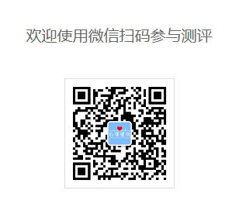
2019年8月
操作步骤：
第一步：获取密码并登陆测评系统
1、打开浏览器，在地址栏输入http://xinli.gzedu.com/，进入“中国大学生心理健康测评系统”。
本测评系统可通过电脑端登录并完成测试，也可通过微信扫描右下角的二维码，获取登录密码并进行测试（手机测试将产生少量的流量）。
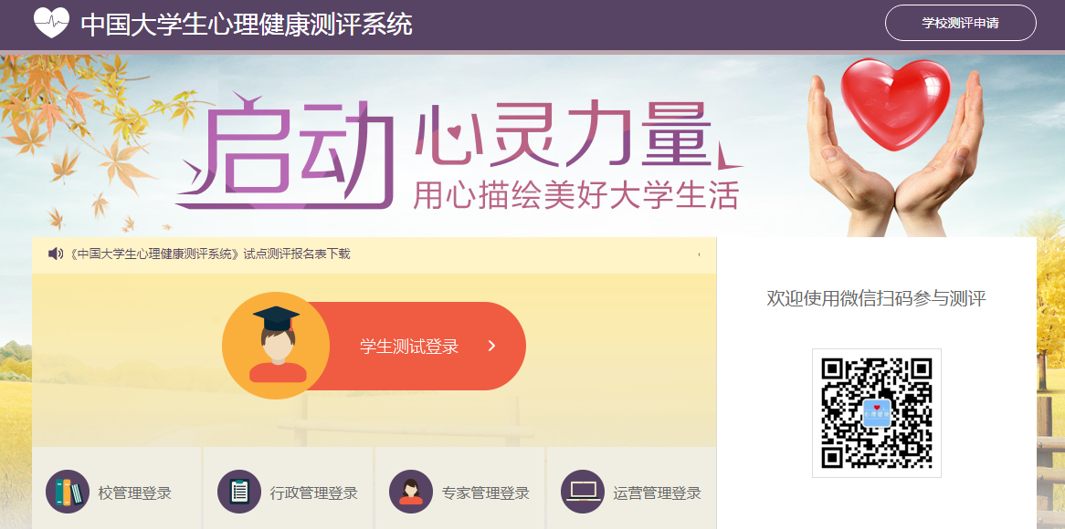
2、通过微信扫描二维码，关注并进入“大学生心理健康测评”公众号，进入公众号页面。
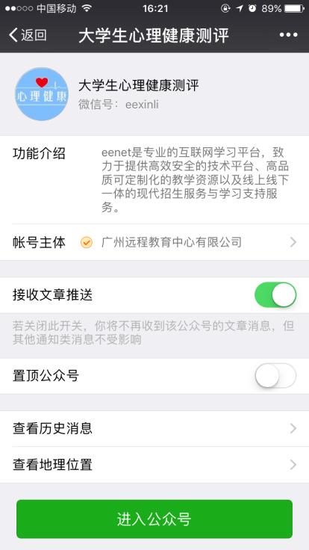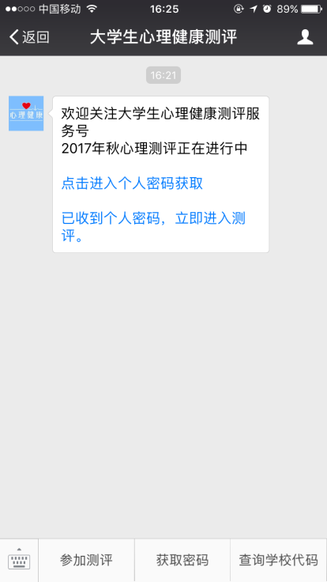
3、点击“查询学校代码”，输入学校全称，可获取学校代码；进入测评后，输入学校代码、学生证号码和姓名，可获取密码；登录即可进入测评。
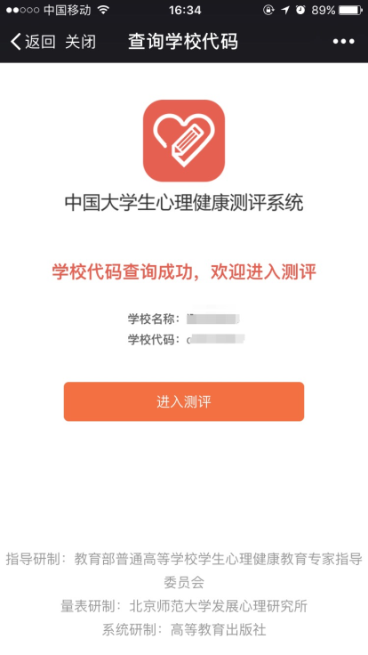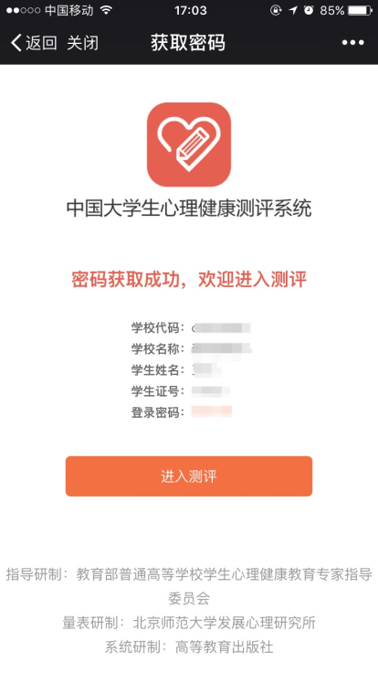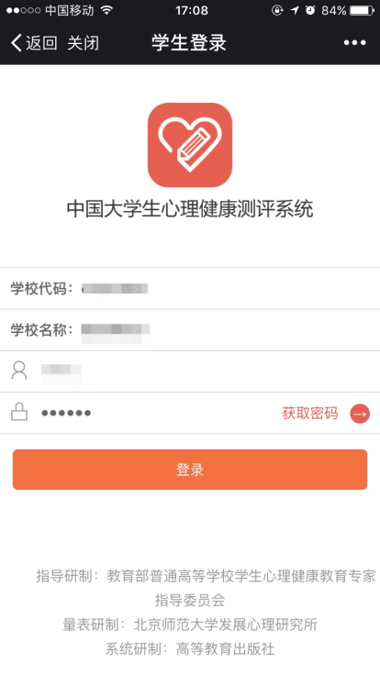
第二步：阅读知情同意书
选择“我自愿参加并按照要求完成本次心理健康测试”，并进入下一步。
第三步：完善并确认个人信息
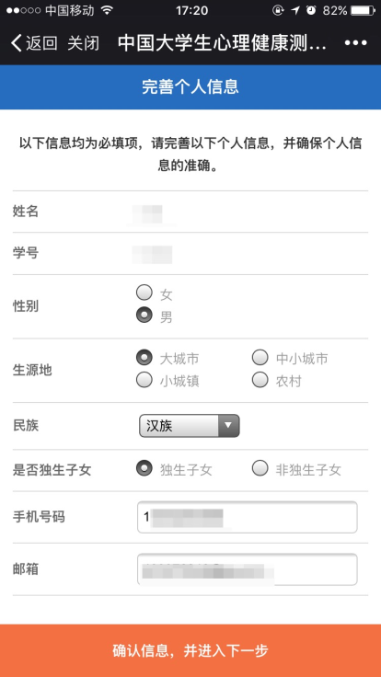
第四步：阅读测试介绍
第五步：参与测评
请务必根据自己的真实情况作答，不要漏题。
第六步：提交测试问卷并退出测试平台，测试结束。

